从词表不可分到门控结构中的目标维持：
伴写阴性、符号不变性与预注册目标内化实验的整合
李逾凡
西北工业大学航空学院，陕西 西安 710072
摘 要
人机共写系统常被叙述为“理解作者”。本文将这一问题拆成三项彼此衔接、但任务并不相同的研究，并只报告已经完成的测量。第一项在作者本人的弱情节文本上检验词表特征能否复现“问题驱动或故事驱动”的代理轴：定版语料经长度过滤后为 15340 段，同语言与跨语言的曲线下面积分别为 0.489 与 0.523，接近随机；跨语言上表观有效的对话标记，在同语言中由 0.627 降至 0.425。系统设计因此把模式选择交还作者，并把沉默作为与生成并列的输出，而不是把该阴性读成“一切表示都不可分”或“理解已经达成”。第二项在约 1×10^6 参数的编码器上比较表面符号与关系结构对链式推理涌现阈值的影响：六种真实表面的阈值几何均值为 4374 例，对数变异系数为 0.009；两种语义空符号对照落在真实表面的阈值带内。该结果只支持“在这一合成任务上，阈值随关系结构而不是表面符号身份移动”，不能外推到产品级语言模型，也不能当作对伴写提示词的否证。第三项在适应度不写入目标内容、也不为状态稳定付费的约束下，检验内部状态能否在线索消失后仍承载环境所提示的目标并驱动行为。玩具任务上，门控循环网络以仅含世界回报的行动者–评论者学习，在 8 个预先指定的科学种子上通过预注册验收（8/8；Wilson 95% 区间 [0.676, 1.000]）。同一任务与预算下，经过超参数选择的无门控循环网络为 0/8；修正更新步长与个体选择之后的进化策略在简单任务上为 8/8，在主任务上为 4/8。把同一门控学习规则移入带导航与毒性的网格后，组通过数由 1/8 升至预注册预算上限内的 3/8，仍低于 7/8 的组门；5 个未通过种子中有 3 个表现为稀疏线索下定向写入成立、连续线索下特异性不成立。加压条件下的阳性因此只记为存在性，该特异性失败只记为这一预算上限内的结构瓶颈候选。自选目标的后续协议保持关闭。
关键词：人机共写；计算文学；涌现；目标条件强化学习；门控循环网络；预注册
From lexical inseparability to goal maintenance in a gated recurrent net:
an integrated report of co-writing, symbol invariance, and preregistered goal-internalization experiments
LI Yufan
School of Aeronautics, Northwestern Polytechnical University, Xi’an 710072, China
Abstract
Claims that a writing assistant “understands the author” are easy to overstate. This paper joins three completed studies that narrow that claim, and it reports measurements rather than citing laboratory notes as literature. First, lexical features failed to recover a proxy of whether a passage was problem-driven or story-driven in the author’s own weakly plotted texts (15 340 segments after a length filter): areas under the curve were 0.489 within language and 0.523 across languages. A dialogue-marker feature that looked informative across languages fell from 0.627 to 0.425 within language. The interface therefore returns mode choice to the author and treats silence as a first-class output. Second, on a synthetic relational task with an encoder of about one million parameters, the geometric mean emergence threshold across six real symbol surfaces was 4 374 examples, with a coefficient of variation on the log scale of 0.009; semantic-null controls fell inside the same band. This supports structure over surface identity only for that task. It does not extrapolate to production language models and does not refute prompting in the co-writing study. Third, under a constraint that fitness may not contain goal content or a payment for state stability, a gated recurrent unit trained by an actor–critic on world return alone passed a preregistered battery on all eight scientific seeds of a toy switching task (Wilson 95% interval [0.676, 1.000]). A gate-free recurrent net remained at 0/8 after a hyperparameter search confined to tuning seeds. Evolution strategies, after correction of the update step and of which individual is returned, scored 8/8 on an easy probe and 4/8 on the main toy task at the matched budget. The same gated learner on a grid with frozen navigation and a toxicity cost rose from 1/8 to 3/8 inside a preregistered compute ceiling, short of the 7/8 group gate. Three of five failures showed a directional write that did not stay specific when the cue was present on every step. Success on that grid is therefore reported as existence, and the specificity failure as a structural-bottleneck candidate inside the ceiling, not as a theorem about all budgets. A protocol for self-generated goals remains closed.
Keywords: human–AI co-writing; computational literary studies; emergence; goal-conditioned reinforcement learning; gated recurrent networks; preregistration
1 引言
大语言模型进入写作界面之后，共写系统往往同时提供续写、改写和对话式控制¹⁻²。用户研究说明，这类界面可以改变写作过程，也会引出“这段文字有多少是我的”这一类判断³。计算文学则提醒，用表层计数去恢复文类、风格或作者状态，很容易得到不稳定或被特征选择放大的相关⁴⁻⁵。两条文献放在一起，留下一个比产品演示更窄的问题：在不把成品句子交给作者的前提下，系统能否从当前文本判断作者所处的写作状态；若不能，下一步该检验的是更厚的提示，还是可撤除的内部结构。
本文报告的工作沿着这个问题收窄，而不是把三件事情并列成三个产品。第一件事情发生在文学伴写界面里。界面在作者停笔时可以主动给出方向，但不给出收敛的成稿；同时用词表特征预测一个代理标签，用以表示段落更接近问题驱动还是故事驱动。预测接近随机之后，模式不再由分类器决定。第二件事情是一项小规模合成实验，用来检验“换一套表面符号会不会移动关系推理的涌现阈值”。它为“结构先于表面编码”提供旁证，任务与伴写判别不是同一个。第三件事情把“自主”改写成必要性检验：环境只在目标切换时给出线索，此后行为必须依靠内部状态；适应度只含任务回报，不为隐藏状态的稳定单独付款。这一约束比“自生成目标”弱。自生成目标在发育机器人和内在动机文献中已有操作化传统⁶⁻⁷，但那一档在本文中没有运行。
写作上有一条纪律。三项研究此前分写为课程与实验文稿，没有作为独立的同行评议论文发表。若在参考文献里把实验笔记、进度表或未刊手稿写成出处，读者无法核对，也把未发表材料伪装成已发表文献。本文因此把方法、种子、验收和数字直接写入正文与补充表；参考文献只收录已经出版或作为方法来源被广泛引用并明确标为预印本的工作。预注册的作用是把预测和事后解释分开⁸。组通过与否按跑前写定的 7/8 规则报告，并同时给出 Wilson 区间⁹，避免把小样本上的点估计讲成完备定理。
2 相关工作
2.1 共写界面与计算文学中的可分性
Wordcraft 把语言模型嵌进故事编辑器，允许作者用自然语言要求改写或续写，并在爱好者作者中观察到不同于纯续写的使用方式¹。后续的设计空间综述把写作助手的主动性、可控性和所有权分开讨论，说明“能生成”并不等于“该替作者作判断”²。真实性研究进一步表明，共写中的作者感是协商出来的，不是模型分数的单调函数³。在文学计量一侧，Burrows 的 Delta 距离说明高频功能词可以在一定条件下分离作者⁵；Long 与 So 则展示现代主义文本可以被有监督模型识别，同时这种识别依赖特征与语料的配合⁴。Da 对计算文学研究的批评指出，显著相关可以被多次比较和灵活切分制造出来，因此阴性结果和假信号需要与阳性并列报告¹⁰。选择性分类文献给出与“沉默”对应的学习理论：当置信度不足时拒绝预测，可以换取被接受样本上的更高精度，拒绝本身不是质量证明¹¹。本文第一项研究使用的正是这一组概念：词表可分性、假信号，以及把拒绝做成界面上的一等动作。
2.2 涌现、尺度与表面形式
大模型文献曾把某些能力描述为随规模突然出现¹²。Schaeffer 等在固定模型输出上比较不同指标后指出，尖锐的“涌现”可以来自非线性或不连续的评分，而连续指标上的变化更为平滑¹³。缩放定律工作则把损失写成规模的幂律，并不自动给出某一判别任务的阈值¹⁴。在认知科学里，结构映射理论把类比的核心放在关系结构而不是表面对象¹⁵；“像人一样学习”的综述强调组合、因果和少样本，同时并不声称现有网络已经具备这些成分的全部¹⁶。形式与意义的讨论则警告，在文本上预测下一个词，本身不是对说话人意图的测量¹⁷。这些工作共同限定了本文第二项实验的外推：合成任务上的符号不变性，不能改写成“真实语言模型的理解不依赖表面”，也不能改写成“提示工程已被否证”。
2.3 目标、门控记忆与信用分配
自生成目标的综述把自主机体定义为能够表征、提出并追求自身目标的学习体，并指出目标表征与目标达成函数是额外的学习问题，而不是标准强化学习里预先给定的目标集合⁶。内在动机的类型学把好奇、能力和任务目标区分开，避免把任何非外挂奖励都叫作自主⁷。新颖度搜索表明，放弃显式目标、只奖励行为新颖，可以在一些欺骗性适应度景观上找到解，但这是搜索策略，不是内部寄存器的验收¹⁸。
若目标内容必须在线索消失后仍影响动作，网络就需要跨时间保持信息。梯度下降学习长程依赖是困难的，误差在时间上会衰减或爆炸¹⁹。长短期记忆通过门控维持误差流²⁰；门控循环单元用更新门和重置门以较少参数实现同类归纳偏置²¹。强化学习中的循环网络工作早就把这种记忆用于部分可观察任务²²，元强化学习的神经科学模型也把前额叶式循环动力学解释为快速适应的载体²³。这些结果说明门控是一种已知的结构先验。它们不证明“没有门就不可能完成任何记忆任务”，也不证明“装上门就等于系统自己发明了目标”。
优化器同样会改变结论的含义。异步优势行动者–评论者提供了用回报训练策略和价值函数的标准形式²⁴。进化策略被提出为强化学习的一种可扩展替代，其更新与扰动幅度的关系在原文中是确定的²⁵。深度策略梯度的复现研究说明，看似同一算法的实现细节可以翻转排名²⁶⁻²⁷。因此，当一次进化实验失败时，必须先确认更新规则和被评估的个体是否就是被宣称的那一个，然后才能把失败记到“进化”名下。学习引导进化的经典模型讨论的是可塑性与选择的相互作用²⁸，不能从一次有缺陷的实现推出 Baldwin 效应不存在。
3 总设计、统计约定与不可写的句子
三项研究回答三个不同的测量问题，样本、模型和验收都不能合并成一张“总准确率”。伴写研究的单位是文本段和少量作者标注；符号实验的单位是一次训练运行是否越过预设准确率；目标内化实验的单位是一个随机种子是否通过一组事先写定的准则。后文凡是把数字放在一起，都标明它们来自哪一项任务。
目标内化实验在观察科学种子之前写定验收、组门和失效规则，符合把预测与事后解释分开的预注册要求⁸。科学种子固定为 8 个，组通过定义为至少 7 个种子通过。该 7/8 是约定，不是由功效分析推出的最优阈值，因此每个比例都同时报告 Wilson 95% 区间⁹。区间很宽时，点估计未达 7/8 只说明这一预注册规则下未通过，不说明更大预算下的通过概率已被排除。泄漏超过预注册界线的种子记为无效（VOID）：无效降低通过数，因为分母仍是 8，但不把该种子当作能力上的失败证据。本文所报告的主要组结果中，无效种子数为 0。
以下句子与已有测量不相容，正文不作主张：词表阴性证明任何模型都不能判断作者状态；符号实验已经否证伴写中的提示；门控对一切任务普遍必要；无门控网络在原理上不可达；进化在原理上不可达；教师信号是必要的；加压网格上的学习已经通过与玩具相同的组门；系统发现了目标内容；自选目标或自我意识已经成立。适应度里不写入目标、也不为状态稳定付费，只约束第三项实验的学习信号。它不是一项已完成的社会实验，也不授权跳过未通过的组门。
4 研究一：主动而不定向的伴写
4.1 问题与界面
研究对象是作者本人的诗、散文和实验小说实践，属于单一个案的设计研究。系统在网页端于停笔窗口内介入，只提供扩张性的方向提示，不提供收敛的成段建议。三条设计约束是：不打断正在进行的书写；给方向而不给成品；作者作最后决定。工程上它们落实为分层工作流、模式矩阵，以及把重写按钮同时当作标注事件。信息截止约为 2026 年 9 月 30 日，对应内部版本 v3.25。该版本号只用于标明界面快照，不作为文献出处。
需要测量的不是“作者是否喜欢这个按钮”，而是：在当前词表特征实现下，“问题驱动或故事驱动”这一代理轴能否被自动复现。实验没有采集作者对每一段的真实状态标签，而是用体裁和作品作为代理。因此，阴性结果否定的是这一代理任务上的词表可分性，不是作者标注自身状态的能力。后者仍是未检验的前提。
4.2 语料与结果
导入 20589 行，施加 40 字下限后保留 15340 段，其中现代主义小说 8542 段，抒情散文 6635 段，其余 163 段；格非的文本占 7202 段。结论应读作该语料与该特征实现上的结果。同语言曲线下面积为 0.489，跨语言为 0.523，均接近随机。对话标记密度在跨语言评估中为 0.627，同语言降至 0.425，说明一项跨语言上看似有效的特征可以是切分方式带来的假信号。近零贡献的特征权重合计约占 65%。作者对系统输出的负标注，在 22 条记录上为 31.8%；三批合计 28 条时为 32.1%。两批口径不应合并成一个精确率。沉默决策的精确率为 0.67、召回率为 0.16，沉默侧只有 7 条，只足以否定“沉默等于质量保证”，不足以证明沉默策略有效。文明度得分对作者负标注没有预测力。模板化坍缩观察到 3 次；单次重写成功率约为三分之二，后者是开发过程中的估算，不是预先登记的受控测量，不作为主结果。
表 1 伴写代理轴的主要测量
测量 | 数值 | 解读
同语言曲线下面积 | 0.489 | 接近随机
跨语言曲线下面积 | 0.523 | 接近随机
对话标记密度 | 0.627 → 0.425 | 跨语言到同语言，假信号
近零贡献特征权重 | 约 65% | 多数特征不承载该轴
作者负标注 | 31.8%（22 条） | 与 28 条口径的 32.1% 分开报告
沉默精确率 / 召回率 | 0.67 / 0.16 | n = 7，只否定质量保证
由词表阴性直接落地的设计决定是：问题驱动、故事驱动和混合模式改由作者手选；沉默与生成并列，而不是失败后的残差。作者同时是开发者和标注者，确认偏误无法用盲法消除。伤害和“不定向程度”没有操作化成独立测量。这些限制写在这里，是为了防止把界面原则讲成已证实的用户体验定律。
4.3 后续的提示词消融，不替换上表
在词表结果固定之后，另做了一次提示词消融，用来问堆叠说明文字会不会抬高同一代理任务的自动复现。解码设置固定（温度 0.3，不启用额外推理步骤），词表特征实现固定，标签仍是体裁代理，因此它不是第 4.2 节的重复测量。裸分类指令、铁律加策略、以及再叠上文明与注意力条款三类提示的曲线下面积分别为 0.5989（n = 60）、0.6528（n = 60）和 0.5730（n = 59）。从第二类到第三类下降 0.0798。同一特征的离线复核为跨语言 0.4921、同语言中文启发式切分 0.4596，仍贴近第 4.2 节的 0.489 与 0.523，不能用消融数字覆盖那两个已经报告的值。允许的结论只是：在这一固定模型和固定特征下，把框架文本越加越满，不是提高该代理任务的可靠办法。结构条件的对照臂没有运行。主要数字分栏见图 1；已发表代理轴 AUC 与后续消融不得互相覆盖。
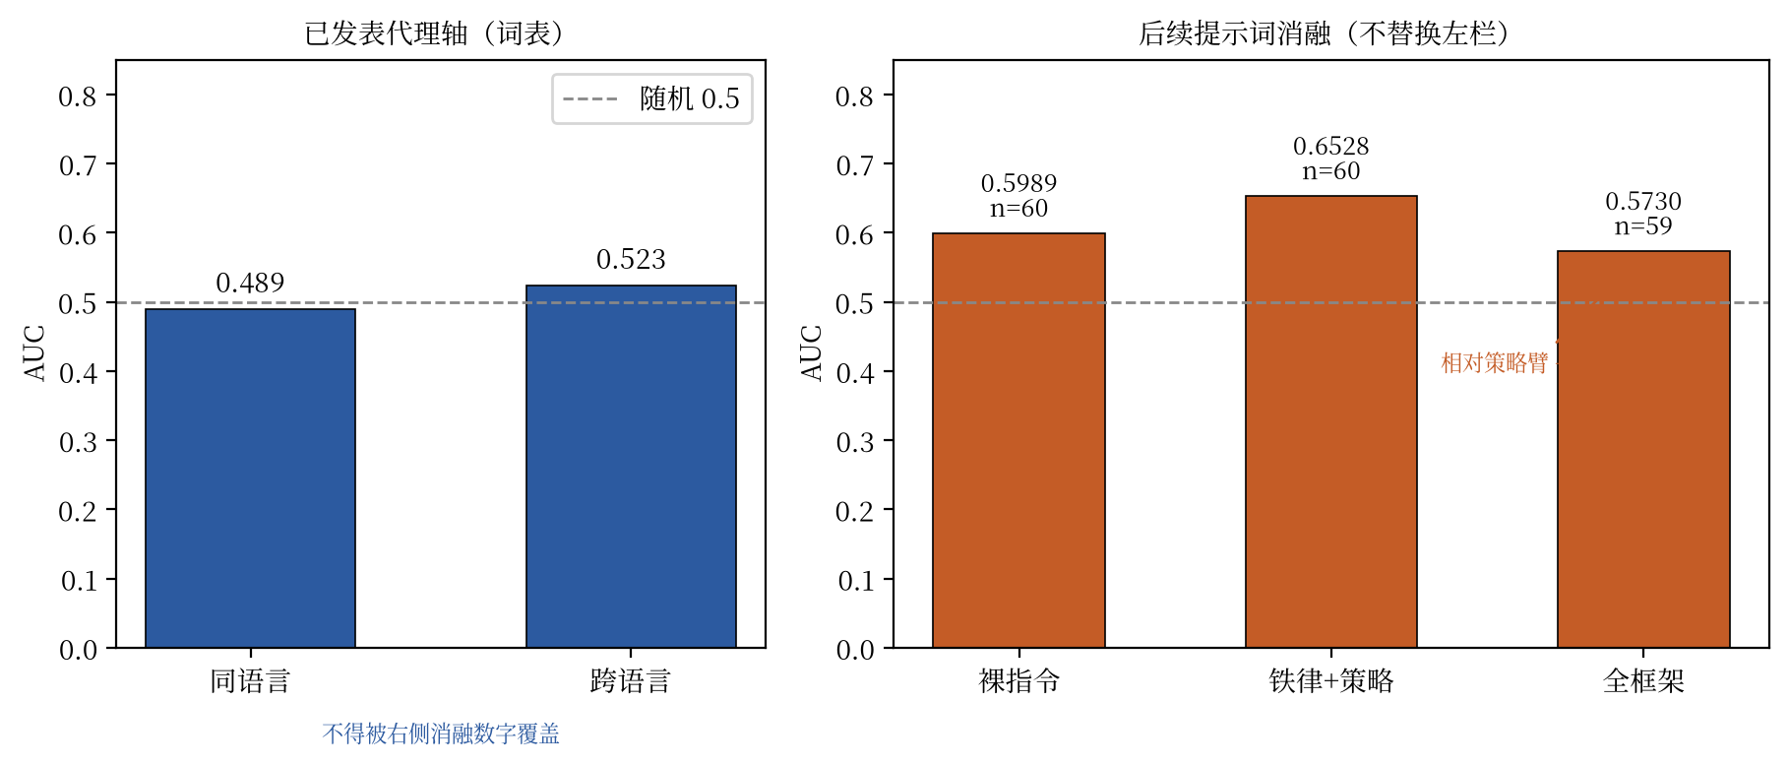
图 1 伴写代理轴：已发表 AUC（同语言 0.489 / 跨语言 0.523）与后续提示词消融三臂（0.5989 / 0.6528 / 0.5730）分栏展示；两栏不得互相覆盖
5 研究二：表面符号与涌现阈值
5.1 假说与操作
第二项实验提出一个可计算的假说：在共享的关系结构上，链式推理开始稳定成功的样本阈值主要由该结构决定，表面符号只是可替换的编码。操作任务是深度为 3 的关系链。模型是约 1×10^6 参数、4 层的 Transformer 编码器。比较 8 种表面，其中 2 种是语义空符号对照。输入长度配平为 46 个token。主实验 330 次运行，记录的失败次数为 0。另有跨表示迁移和更深链的运行，用于检查方法，不用于提高对真实语言模型的外推。
假说若成立，不同真实表面的阈值应当接近，空符号不应当系统性更难或更易。假说不声称已经区分“必须来自人类感官统计”和“网络的归纳偏置恰好与该任务匹配”。Anderson 关于尺度上出现新规律的讨论²⁹在这里只作为概念背景：本实验的尺度远小于产品级语言模型，不能用来证明或否定那一类宏观规律。
5.2 结果
六种真实表面的阈值几何均值为 4374 例，对数尺度上的变异系数为 0.009，极差约为均值的 23%。空符号对照落在真实表面的阈值区间 [3972, 4960] 内，并在与英语表面比较的 30 个格点上给出相同的准确率判定。把符号表放大而保持有效关系复杂度不变时，对数–对数斜率约为 +0.020（r = +0.145），阈值仍然平坦。对判定阈值 τ 的敏感性检查表明，7 个 τ 中有 2 个使空符号的落位失败，属于边界情形，已经在原始分析中披露。跨表示迁移的代价跟随符号表被破坏的程度，而不是跟随目标结构的名义难度。这否定了“类型结构专门为跨过阈值而习得，并且绑定在训练时的那套符号上”这一种具体机制，但没有在剩余解释中作出选择；模型学到符号级局部关联，仍然是相容的读法。
表 2 合成关系任务上的阈值
量 | 结果
真实表面阈值的几何均值 | 4374 例
对数变异系数 | 0.009
极差 / 均值 | 约 23%
空符号对照 | 落在 [3972, 4960]
与英语表面的格点一致 | 30/30
符号数增大、有效复杂度固定 | 斜率 +0.020，r = +0.145
判定阈值敏感性 | 7 个 τ 中 2 个边界失败
阈值平坦性示意见图 2（条高取几何均值作示意，逐表面点估计以表 2 与补充表为准）。
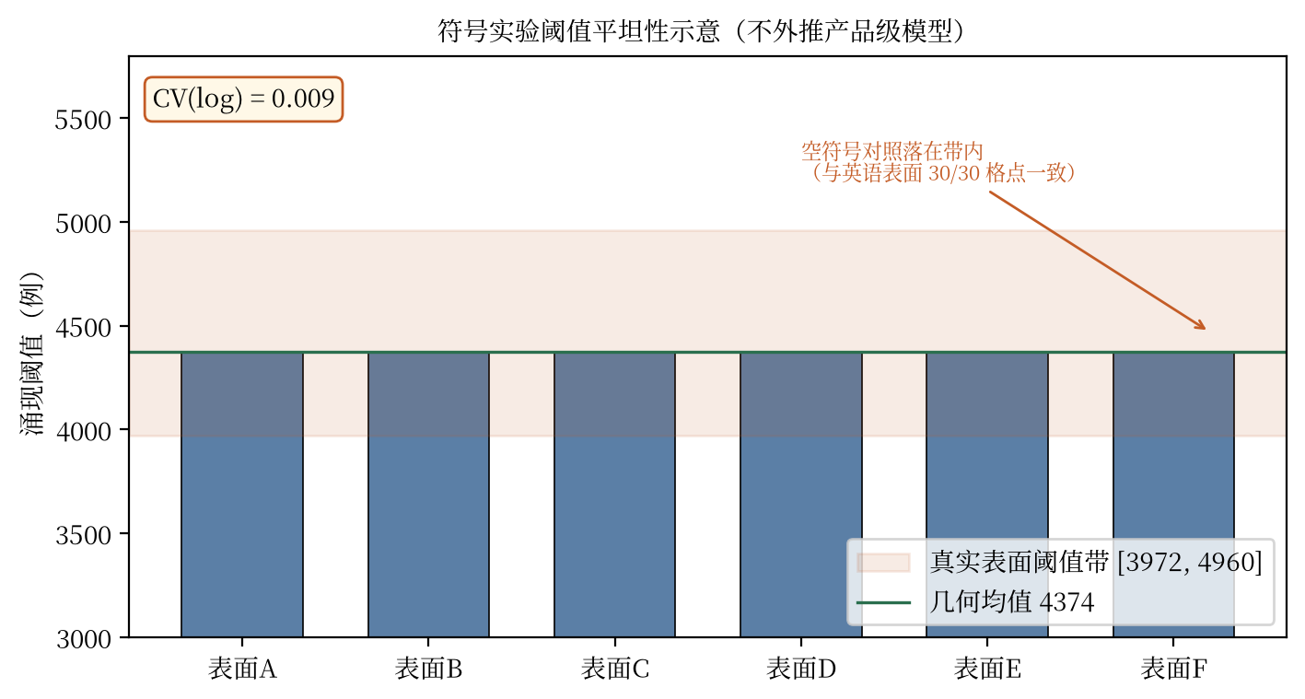
图 2 符号实验涌现阈值平坦性示意（CV(log)=0.009；空符号落在 [3972, 4960]；不外推产品级模型）
对总问题而言，这项实验的合法用法只有一句：在该合成任务上，更换表面符号几乎不移动阈值，因此“再换一套说法”不应被默认成提高能力上限的办法。它没有在伴写的代理轴上做过干预，所以不能写成对第 4 节提示词的否证。Grokking 类工作显示小算法数据上可以出现迟来的泛化³⁰，与本文的阈值测量相关，但本文没有检验同一机制。
6 研究三：环境提示目标的维持与因果使用
6.1 任务、约束与验收
第三项实验问的是：当目标只在切换时刻由环境线索提示一次，训练信号只有世界回报、没有逐步目标标签，适应度也不包含状态漂移的惩罚时，内部状态能否在线索消失后仍承载该目标，并改变行为。线索只在切换时出现，保持长度在 30 到 70 步之间抽取，回合长度为 200。这不是自选目标。目标内容来自环境，网络要做的是保持和使用，而不是发明目标集合。
先验强度从强到弱排列为：设计者把写入门接到线索通道上的指定寄存器；只指定“何时写”这一统计量、由新颖度信号驱动的门；通用的门控循环结构；没有门的 tanh 循环网络。指定寄存器如果通过验收，只说明工程接线可以满足任务，不说明系统发现了该写什么。主比较是门控循环单元²¹与无门循环网络，隐层宽度均为 32，学习规则均为同步的优势行动者–评论者²⁴，回报在每个回合内标准化。标准化是在发现未标准化的回报尺度会让价值函数误差主导梯度之后固定下来的，此后的主结果都使用这一实现。无记忆策略和指定寄存器分别作为阴性基线和阳性工程对照。
每个科学种子都要经过同一组准则。回报须相对无记忆基线有预注册的边际，并超过绝对下限。从非线索时刻的内部状态解码目标，准确率不低于 0.75。目标切换后若干步内，行为须以不低于 0.7 的比率翻转到新目标。写通道使用网络自己的状态质心：稀疏线索下，指向错误目标的干预应造成足够的回报下降；线索每一步都可见时，这种下降不得超过稀疏条件下的一半。后一条称为特异性。另外要求撤除支撑后的保持，以及源码中不存在状态稳定项。加压网格另加一条严格的附加检查，对指定寄存器是在验收条件下继续进化，对可学习网络是在冻结权重上做同构探针。组门、无效规则和泄漏界线在科学种子运行前冻结。调参只允许使用另外四个种子，不允许在科学种子上选择超参数。
6.2 玩具任务上的组结果
在经过泄漏探针筛选、均值不超过 0.30 的 8 个科学种子上，门控网络 8 个种子全部通过，Wilson 95% 区间为 [0.676, 1.000]，无效种子为 0。无记忆基线为 0/8。指定寄存器为 7/8，说明验收可以被工程接线满足，实验本身没有失效。只指定新颖度统计量的门为 2/8，Wilson 区间 [0.071, 0.591]，未过组门，因此不能把“系统发现了该存储的统计量”写成结果。早期可学习写入门在遗传算法下多为 0/8 到 1/8，失败集中在“何时写入”。沿用门控网络超参数、未经单独调参的无门循环网络为 0/8，训练回报曲线保持在机会水平附近。组通过率汇总见图 3（组门 7/8；VOID 留在分母）。
随后在调参种子上为无门网络搜索初始化、学习率和相关设置，选定的配置没有使用科学种子。该配置在 8 个科学种子上仍为 0/8，区间 [0.000, 0.324]。这把“未调参”这一条保留从主对照里拿掉了，但搜索范围是有限的，没有做架构锦标赛，也没有做无上限的预算竞赛。允许的表述是：在这一玩具任务和这一预算上限内，无门对照没有通过。不允许的表述是：门控普遍必要，或无门结构在原理上不可达。
表 3 玩具任务上的预注册组结果（分母均为 8）
条件 | 通过数 | Wilson95%区间 | 本文采用的表述
门控循环网络，仅世界回报 | 8/8 | [0.676, 1.000] | 本任务本预算下维持并因果使用
无门循环网络，同一超参数 | 0/8 | [0.000, 0.324] | 未单独调参的对照
无门循环网络，调参种子上选定超参数 | 0/8 | [0.000, 0.324] | 有限搜索后仍失败
指定寄存器（设计者接线） | 7/8 | [0.529, 0.978] | 工程对照，不是发现
新颖度统计量门 | 2/8 | [0.071, 0.591] | 未过组门
无记忆基线 | 0/8 | [0.000, 0.324] | 任务需要跨时间信息
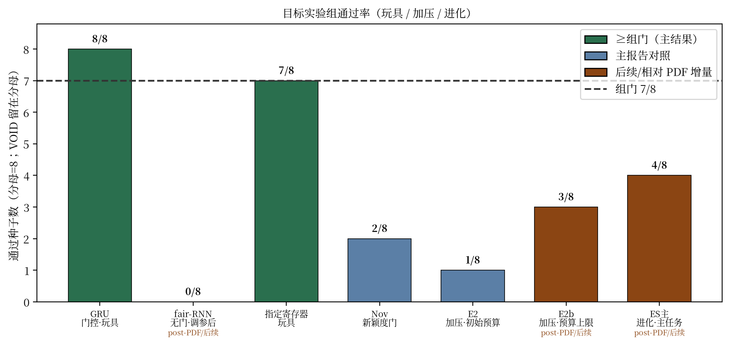
图 3 目标实验组通过率（GRU 8/8、fair-RNN 0/8、指定寄存器 7/8、Nov 2/8、E2 1/8、E2b 3/8、ES 主 4/8 等）；虚线为组门 7/8；标注 post-PDF/后续处
6.3 进化策略对照
同架构的进化策略最初写成了过小的参数更新：步长比 Salimans 等给出的形式小一个扰动方差因子²⁵。在该实现下，种群均值几乎不移动，0/8 不能解释为进化失败。把步长改成标准形式之后，又发现最优个体是在参数更新之后才重建的，因而返回的向量并未被评估过。旧步长下参数几乎不动，这一错误被掩盖；标准步长下它是致命的。修正为在更新前保存被评估的个体，并在结束时用独立随机数重新比较中心点与该个体之后，简单任务（两个目标、更密的线索）上 8/8 通过，说明尺子可用。主任务上 4/8 通过，种子为 205、210、211 和 212，Wilson 区间 [0.215, 0.785]。与表 3 的门控梯度结果并置，只能写：在匹配的评估预算下，进化策略没有达到 7/8。没有做过预算扫描，不能写进化不可达。早先把“教师信号必要”写成结论的一次实验，后来追溯到回报尺度的实现问题；全信息的逐步监督可以提高样本效率，但不是本验收下的必要条件。该更正只撤销那一句必要性主张，不改表 3 的阳性。
6.4 加压网格
加压环境是 8×8 的网格，带冻结的导航控制器和毒性代价，目标仍由线索提示，但世界动力学比玩具切换任务更丰富。指定寄存器在该世界上通过含附加检查的验收，比例为 8/8。这再次说明世界和尺子可以被工程接线满足。把玩具任务上通过的门控学习规则原样移入后，8 个科学种子中只有 1 个全部通过，区间 [0.022, 0.471]。失败主要集中在特异性：稀疏线索下定向写入往往成立，线索每步可见时，隐藏状态仍会被拉向另一目标的质心。部分种子同时未通过撤除后的保持或回报边际。解码和翻转在多数失败种子上仍然高于阈值，所以这不是“完全没有学到目标”，而是没有稳定地守住写通道。
为区分“预算不够”和“这一预算上限内的结构模式”，后续实验只提高训练预算，验收文本不改。预算上限约为原先回合数的 4 倍（最多 1600 个训练阶段，每阶段 32 条回合，学习率在调参种子上定为 1×10^-3）。组通过数升至 3/8，通过的种子是 200、205 和 212，区间 [0.137, 0.694]，无效种子为 0。3/8 低于 7/8，因此“提高预算即可通过组门”这一条在该上限内不成立。5 个失败种子里，210、211 和 218 符合“定向成立且特异性不成立”。216 在跑满上限后特异性已经成立，只未通过回报边际。219 的特异性子句成立，但码本的留出平衡准确率为 0.699，低于 0.75，并且绝对回报未过线。失败模式是混合的。按跑前规则，失败种子中至少一半符合特异性模式，即记为结构瓶颈候选；同时必须写出 216 和 219，不能把五个失败都说成同一种守不住。撤除保持在这一上限内 8 个种子都通过，说明预算改善了保持，但没有改善组门。区间上界为 0.694，仍低于 0.875 的组门比例，却没有排除“更高预算下点估计继续上升”。因此该特异性模式不是跨预算定理，也不支持“门控网络在原理上不能保持”。
表 4 加压网格与进化策略（分母均为 8）
条件 | 通过数 | 区间或备注
加压网格，门控网络，初始预算 | 1/8 | [0.022, 0.471]
加压网格，预算上限内 | 3/8 | [0.137, 0.694]；种子 200、205、212
其中特异性失败 | 3/5 个失败种子 | 210、211、218
非特异性失败 | 2/5 | 216 仅回报；219 为码本与回报
加压网格，指定寄存器 | 8/8 | 工程对照
进化策略，简单任务（修正后） | 8/8 | 尺子可用
进化策略，玩具主任务（修正后） | 4/8 | [0.215, 0.785]
7 讨论
7.1 三条结果如何衔接
三项研究不是同一个假设的三次重复。它们的衔接是问题的替换。伴写测量说明，在当前词表上不能稳定复现作者状态的代理轴，所以“理解作者”不适合继续当作下一阶段的操作目标，界面上的判别权留在作者一侧。符号实验说明，至少在配平长度的合成关系任务上，换表面符号不移动阈值，因此不应默认更厚的表面指令会抬高天花板；提示词消融里，加满框架文本之后曲线下面积下降，与这一谨慎态度同向，但两项任务不同，不能互相代替。目标实验接着问：若要检验可撤除的内部承载，验收应当看线索消失后的解码、行为翻转、写通道特异性和撤除保持，而不是看一段生成文本像不像理解。
在这个验收下，本预算的玩具任务给出了有限的阳性：通用门控结构加上仅世界回报的梯度学习，可以通过全部准则。阳性停在“门控结构”这一档。指定寄存器的通过说明准则不是不可满足的空集。无门网络在有限搜索后仍失败，进化策略在同一预算的主任务上只通过一半种子。加压网格把玩具上的组通过降成存在性，并把连续线索下的特异性标成该预算上限内的主要失败模式之一。把这些句子并成“系统已经理解人”或“系统已经自主”，需要跳过每一项自己的任务边界。
7.2 与自生成目标文献的距离
自生成目标要求目标集合或目标内容由学习过程产生，而不是由当前线索指定⁶。本文的环境线索仍然指定“现在该追哪一个目标”。网络学习的是保持和因果使用。即便玩具组通过，也只覆盖这一较弱的问题。加压网格没有通过组门，后续的自选协议因此保持关闭：该协议还要求选择依赖局内早期交互，而不是出生时抽定的固定偏好；在特异性尚未稳定之前，讨论自选会把未通过的前提当成已经成立。半自主、外部暗示或同伴共变，可以作为将来写验收栏目时的约束，提醒设计者区分可撤除的脚手架和写进世界动力学的代价。它们不是本组实验的一条臂，也不能用来绕过 7/8 的规则。
7.3 局限
伴写是单一个案，代理标签不是逐段的作者真值，沉默样本极少，作者与开发者是同一人。符号实验的模型约一百万参数，空符号检验没有区分感官假说和归纳偏置假说，也不能外推到产品级模型；判定阈值的选择会在边界上改变空符号是否落在带内。目标实验的 8 个种子使所有区间都很宽；7/8 是约定；无门搜索和进化预算都是有上限的；加压网格的失败模式混合，特异性只占失败种子的 3/5。泄漏筛选改变了哪些种子进入科学集，筛选规则是事先写定的，但换一套种子池可能改变点估计。早期若干阴性结果来自回报尺度、进化步长和个体选择的实现错误，本文只在确认修正后的数字上作结论，不把已作废的实现重新解释成原理。对语言模型隐藏状态的目标审计没有做，因此本文不评价产品级模型是否内化了用户目标。
8 结论
在作者本人的弱情节语料和当前词表特征上，问题驱动与故事驱动的代理轴接近不可分（曲线下面积 0.489 与 0.523）。界面因此把模式选择交还作者，并把沉默列为正式输出。在小规模合成关系任务上，表面符号不移动涌现阈值（对数变异系数 0.009）；这只是结构优先于表面编码的旁证。在玩具切换任务上，门控循环网络仅凭世界回报即可在预注册验收中保持并使用环境提示的目标（8/8）。同一预算下，有限调参后的无门网络没有通过，修正后的进化策略在主任务上通过 4/8。在加压网格和写定的预算上限内，同一门控规则通过 3/8，阳性限于存在性；连续线索下的特异性失败是该上限内的结构瓶颈候选，同时存在回报和码本上的其他失败。这些结果不支持理解已经达成、门控普遍必要、进化或无门结构原理不可达，也不支持自选目标已经成立。
参考文献
[1] YUAN A, COENEN A, REIF E, et al. Wordcraft: story writing with large language models[C]//Proceedings of the 27th International Conference on Intelligent User Interfaces. New York: ACM, 2022: 841-852. DOI: 10.1145/3490099.3511105.
[2] LEE M, GERO K I, CHUNG J J Y, et al. A design space for intelligent and interactive writing assistants[C]//Proceedings of the 2024 CHI Conference on Human Factors in Computing Systems. New York: ACM, 2024: 1-35. DOI: 10.1145/3613904.3642697.
[3] HWANG A H C, LIAO Q V, BLODGETT S L, et al. “It was 80% me, 20% AI”: seeking authenticity in co-writing with large language models[J]. Proceedings of the ACM on Human-Computer Interaction, 2025, 9(2): 1-41. DOI: 10.1145/3711020.
[4] LONG H, SO R J. Literary pattern recognition: modernism between close reading and machine learning[J]. Critical Inquiry, 2016, 42(2): 235-267. DOI: 10.1086/684353.
[5] BURROWS J. ‘Delta’: a measure of stylistic difference and a guide to likely authorship[J]. Literary and Linguistic Computing, 2002, 17(3): 267-287. DOI: 10.1093/llc/17.3.267.
[6] COLAS C, KARCH T, SIGAUD O, et al. Autotelic agents with intrinsically motivated goal-conditioned reinforcement learning: a short survey[J]. Journal of Artificial Intelligence Research, 2022, 74: 1159-1199. DOI: 10.1613/jair.1.13554.
[7] OUDEYER P Y, KAPLAN F. What is intrinsic motivation? A typology of computational approaches[J]. Frontiers in Neurorobotics, 2007, 1: 6. DOI: 10.3389/neuro.12.006.2007.
[8] NOSEK B A, EBERSOLE C R, DEHAVEN A C, et al. The preregistration revolution[J]. Proceedings of the National Academy of Sciences, 2018, 115(11): 2600-2606. DOI: 10.1073/pnas.1708274114.
[9] WILSON E B. Probable inference, the law of succession, and statistical inference[J]. Journal of the American Statistical Association, 1927, 22(158): 209-212. DOI: 10.1080/01621459.1927.10502953.
[10] DA N Z. The computational case against computational literary studies[J]. Critical Inquiry, 2019, 45(3): 601-639. DOI: 10.1086/702594.
[11] GEIFMAN Y, EL-YANIV R. Selective classification for deep neural networks[C]//Advances in Neural Information Processing Systems 30. Red Hook: Curran Associates, 2017: 4878-4887.
[12] WEI J, TAY Y, BOMMASANI R, et al. Emergent abilities of large language models[J]. Transactions on Machine Learning Research, 2022.
[13] SCHAEFFER R, MIRANDA B, KOYEJO S. Are emergent abilities of large language models a mirage?[C]//Advances in Neural Information Processing Systems 36. Red Hook: Curran Associates, 2023.
[14] KAPLAN J, MCCANDLISH S, HENIGHAN T, et al. Scaling laws for neural language models[EB/OL]. (2020-01-23)[2026-10-12]. https://arxiv.org/abs/2001.08361.
[15] GENTNER D. Structure-mapping: a theoretical framework for analogy[J]. Cognitive Science, 1983, 7(2): 155-170. DOI: 10.1207/s15516709cog0702_3.
[16] LAKE B M, ULLMAN T D, TENENBAUM J B, et al. Building machines that learn and think like people[J]. Behavioral and Brain Sciences, 2017, 40: e253. DOI: 10.1017/S0140525X16001837.
[17] BENDER E M, KOLLER A. Climbing towards NLU: on meaning, form, and understanding in the age of data[C]//Proceedings of the 58th Annual Meeting of the Association for Computational Linguistics. Stroudsburg: Association for Computational Linguistics, 2020: 5185-5198. DOI: 10.18653/v1/2020.acl-main.463.
[18] LEHMAN J, STANLEY K O. Abandoning objectives: evolution through the search for novelty alone[J]. Evolutionary Computation, 2011, 19(2): 189-223. DOI: 10.1162/EVCO_a_00025.
[19] BENGIO Y, SIMARD P, FRASCONI P. Learning long-term dependencies with gradient descent is difficult[J]. IEEE Transactions on Neural Networks, 1994, 5(2): 157-166. DOI: 10.1109/72.279181.
[20] HOCHREITER S, SCHMIDHUBER J. Long short-term memory[J]. Neural Computation, 1997, 9(8): 1735-1780. DOI: 10.1162/neco.1997.9.8.1735.
[21] CHO K, VAN MERRIËNBOER B, GULCEHRE C, et al. Learning phrase representations using RNN encoder–decoder for statistical machine translation[C]//Proceedings of the 2014 Conference on Empirical Methods in Natural Language Processing. Doha: Association for Computational Linguistics, 2014: 1724-1734. DOI: 10.3115/v1/D14-1179.
[22] BAKKER B. Reinforcement learning with long short-term memory[C]//Advances in Neural Information Processing Systems 14. Cambridge: MIT Press, 2002: 1475-1482.
[23] WANG J X, KURTH-NELSON Z, KUMARAN D, et al. Prefrontal cortex as a meta-reinforcement learning system[J]. Nature Neuroscience, 2018, 21(6): 860-868. DOI: 10.1038/s41593-018-0147-8.
[24] MNIH V, BADIA A P, MIRZA M, et al. Asynchronous methods for deep reinforcement learning[C]//Proceedings of the 33rd International Conference on Machine Learning. New York: PMLR, 2016: 1928-1937.
[25] SALIMANS T, HO J, CHEN X, et al. Evolution strategies as a scalable alternative to reinforcement learning[EB/OL]. (2017-03-10)[2026-10-12]. https://arxiv.org/abs/1703.03864.
[26] HENDERSON P, ISLAM R, BACHMAN P, et al. Deep reinforcement learning that matters[C]//Proceedings of the AAAI Conference on Artificial Intelligence. Palo Alto: AAAI Press, 2018, 32(1): 3207-3214. DOI: 10.1609/aaai.v32i1.11694.
[27] ENGSTROM L, ILYAS A, SANTURKAR S, et al. Implementation matters in deep policy gradients: a case study on PPO and TRPO[C]//International Conference on Learning Representations. 2020.
[28] HINTON G E, NOWLAN S J. How learning can guide evolution[J]. Complex Systems, 1987, 1(3): 495-502.
[29] ANDERSON P W. More is different[J]. Science, 1972, 177(4047): 393-396. DOI: 10.1126/science.177.4047.393.
[30] POWER A, BURDA Y, EDWARDS H, et al. Grokking: generalization beyond overfitting on small algorithmic datasets[EB/OL]. (2022-01-06)[2026-10-12]. https://arxiv.org/abs/2201.02177.
附录 A 目标实验的验收含义
下列准则是实验协议的一部分，不是外部文献。回报准则要求相对无记忆策略的边际以及绝对回报。解码准则要求从非线索时刻的内部状态读出目标。翻转准则要求切换后短时间内行为改变。写通道准则同时要求：质心码本在留出数据上有效；稀疏线索下错误目标干预造成回报下降；连续线索下该下降不超过稀疏条件的一半。保持准则在撤除部分支撑后仍要求回报。源码准则禁止在适应度中加入状态稳定项。加压网格在上述准则之外使用一条冻结权重或续进化的附加检查。泄漏超过界线的种子记为无效，分母不减少。组通过线为 8 个科学种子中的 7 个。
附录 B 数据说明
补充材料中的主要结果表与正文表 1 至表 4 一致，便于核对。三项研究的原始训练日志、权重文件和实验日记体积大，且含有仅对复现有意义的路径名，不放入本上传包，也不列入参考文献。协议标识与科学种子列表写在补充表的说明列中。复现与存档材料见公开仓库 https://github.com/theblackboxcat/co-work-Argument（仓库描述：共同工作中的作品 / a work in co-work）。仓库根目录含 manuscript/（正文 Word）、supplementary/（主要结果表）、figures/（关键图）、README.md 与修订说明。正文数字以补充表与本稿锁定值为准；请勿使用本地工作区路径作为引用。

